Еженедельный отчет по работе методиста по детскому движению МБУ ДО «ЦВР» ЭКО
Кайбицкого муниципального района за период с 21.11-27.11.2022.

"Берлибашская оош" В игре КВИЗ приняли участие 16 учащихся среднего звена. Было 2 команды "Мощь" и "Сила". Победила команда «Мощь» со счётом 10:8.
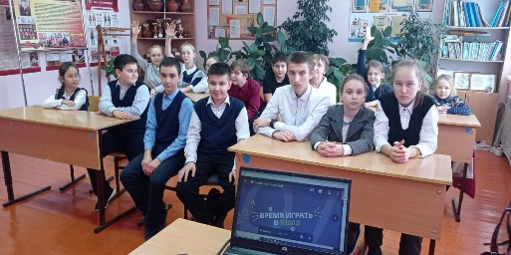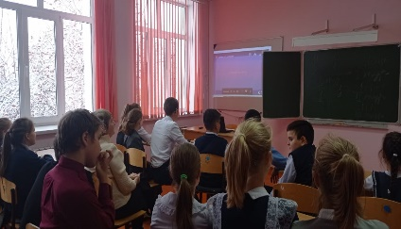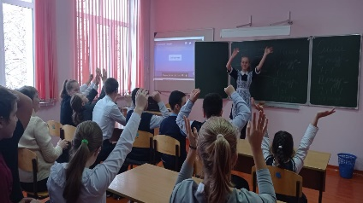
В районе прошел ежегодные мероприятия приуроченное ко Дню Матери.
- Фото- челлендж "Селфи с мамой"
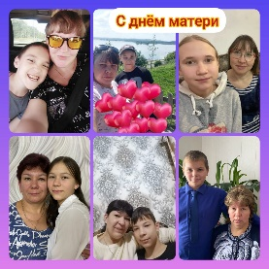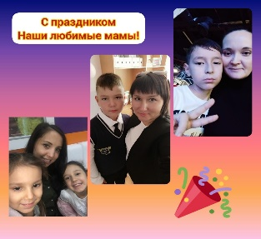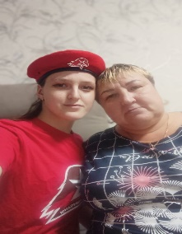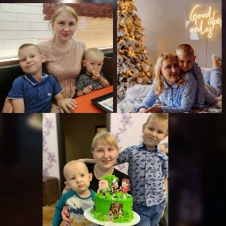
- Торжественные концерты
https://t.me/ulyankovskaya/796
https://t.me/Bolshekaibitckayasosh/1736
- Фестиваль национальных культур "Цветок дружбы", в этом году он был посвящён Международному дню матери.
https://t.me/fedorovskaja_sosh/802
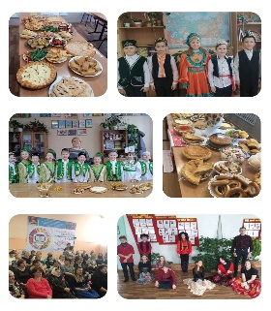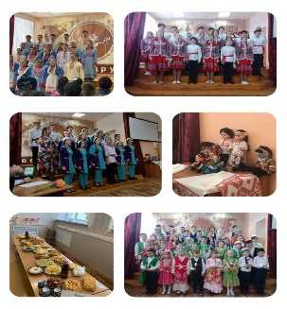
- Мастер - класса "Письмо для мамы", данное мероприятие провели сотрудники музея Галии Кайбицкой.
https://t.me/fedorovskaja_sosh/792
